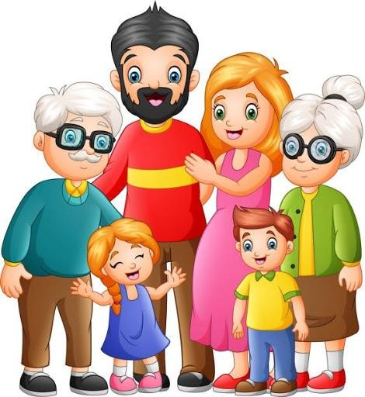
Роль семьи в развитии речи ребенка

Семья – это источник, который питает человека с рождения, знакомит его с окружающим миром, дает ребенку первые знания и умения.

Основу речевого развития ребенок получает в семье в самые первые годы жизни. Ребенок овладевает речью только в процессе общения со взрослыми. Хорошо развитая речь способствует успешному обучению в школе.

Как правильно разговаривать с ребенком
Поощряйте желание ребенка говорить. Первое средство – это построение правильного разговора с малышом.

- Разговариваете с ребенком медленно и четко, выделяя голосом то слово, которое вы хотите, чтобы он запомнил.
- Медленная речь взрослого дает возможность малышу
обдумать услышанное.
- Говорите с малышом о конкретных вещах – пока только
о том, что он видит и слышит в данный момент.
- Следите за правильностью своего произношения – малыш должен получать образцы только правильной речи.
- Следите за направлением взгляда малыша и говорите о предмете, на который он смотрит. Научите малыша показывать пальчиком предмет, который его заинтересовал, а сами называйте его.
- Называть старайтесь не только предметы, но и действия, которые осуществляет ребенок, например: «Саша кушает кашку! Ам! Вкусная кашка! Таким образом, вы способствуете быстрому росту словарного запаса ребенка.

- Используйте прием дополнения и развития мысли – когда малыш начинает говорить отдельными словами, обязательно дополняйте сказанное. «Бака!» – скажет ребенок, указывая на собаку, а вы договорите за него, превращая сказанное в предложение: «Да, это собака. Собака говорит: Гав!»
- Не говорите постоянно. Если родители непрерывно говорят с малышом, он просто устает и перестает слушать

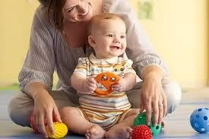

Развитие понимания речи
Речь подразделяется на активную (то, что ребенок говорит) и пассивную (то, что ребенок понимает, но не употребляет в своей речи или употребляет редко). Пассивный словарный запас – это фундамент для развития речи в дальнейшем.

Игры для накопления пассивного словаря
Румяные щечки

В этой игре мы знакомим малыша с названием частей тела и лица, и их назначением. Сначала покажите и назовите малышу части его тела и лица, а затем попросите его показать их: Покажи, где у Маши щечки. Покажи, где у Маши носик. Покажи, где у тебя руки. Покажи, где у тебя ноги и т.д.
Далее можно усложнить задание, предлагая ребенку уже не название, а назначение части лица или тела: Покажи, чем Маша кушает. Чем Маша ходит?

Прятки

Для игры понадобятся разные игрушки: мишка, зайчик, машинка, мячик, ведерко. Перед началом игры разложите игрушки в разных местах комнаты. Игрушки должны быть хорошо видны. Предложите малышу помочь кукле Маше найти игрушки: «Ваня найди мишку! Смотри, как Маша радуется. А теперь найди мячик…»

Много или мало

В этой игре учим малыша понимать слово «один», «много», «мало». Можно использовать игрушки небольших размеров: кубики, шарики и т.п. и соответствующие жесты –
«один» (показываем указательный палец), «мало» (обводим пальцем предметы) и «много» (широкий обводящий жест вокруг группы предметов). Расположитесь на ковре, разложите перед ребенком кубики: в одной кучке много кубиков, а в другой мало: Посмотри вот кубики и вот тоже кубики. Тут много кубиков (+жест), а тут мало кубиков (+жест). Покажи, где мало кубиков. Как ты покажешь, что мало кубиков? (Побуждаем малыша показать жест). А где много кубиков? Как ты покажешь, что много кубиков?

Большой или маленький?

В этой игре учим малыша понимать-
«большой» и «маленький» и использовать соответствующие жесты. Посмотри, вот мячик и вот тоже мячик. Мячики одинаковые? Нет, мячики разные. Этот мячик большой (+жест), а это мячик маленький (+жест). Какой это мячик – покажи. Побуждаем малыша показать жест. Правильно маленький. А это мячик какой? Покажи! Побуждаем малыша показать жест. Большой мяч. В речевом сопровождении игры взрослый выделяет интонационно произнесение слов «большой» и «маленький».

Найди по цвету

Подбери для игры разноцветные предметы (красный, желтый, синий,
Зеленый). Попроси малыша выбрать и дать вам предмет заданного цвета: «Посмотри, какие разноцветные шарики! Дай мне красный шарик.
Молодец!» И т.п.

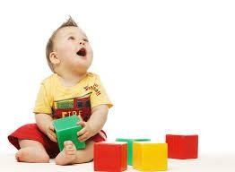

МДОУ «Детский сад №144» Ярославль

